Отчёт по лабораторной работе №6

Дисциплина: Операционные Cистемы

Зуева Дарья Тимуровна, НПМбв-01-20

Содержание

# 1 Цель работы

Цель работы – ознакомление с инструментами поиска файлов и фильтрации текстовых данных. Приобретение практических навыков: по управлению процессами (и заданиями), по проверке использования диска и обслуживанию файловых систем.

# 2 Задание

1. Записать в файл file.txt названия файлов, содержащихся в каталоге /etc. Дописать в этот же файл названия файлов, содержащихся в домашнем каталоге
2. Вывести имена всех файлов из file.txt, имеющих расширение .conf, после чего записать их в новый текстовой файл conf.txt
3. Определить, какие файлы в домашнем каталоге имеют имена, начинавшиеся с символа c? Предложить несколько вариантов, как это сделать
4. Вывести на экран имена файлов из каталога /etc, начинающиеся с символа h
5. Запустить в фоновом режиме процесс, который будет записывать в файл logfile файлы, имена которых начинаются с log
6. Удалить файл logfile
7. Запустить из консоли в фоновом режиме редактор gedit. Определить идентификатор процесса gedit, используя команду ps, конвейер и фильтр grep
8. Прочесть справку команды kill, после чего использовать её для завершения процесса gedit
9. Выполнить команды df и du, предварительно получив более подробную информацию об этих командах, с помощью команды man
10. Воспользовавшись справкой команды find, вывести имена всех директорий, имеющихся в домашнем каталоге
11. Контрольные вопросы

# 3 Выполнение лабораторной работы

## 3.1 1. Записать в файл file.txt названия файлов, содержащихся в каталоге /etc. Дописать в этот же файл названия файлов, содержащихся в домашнем каталоге

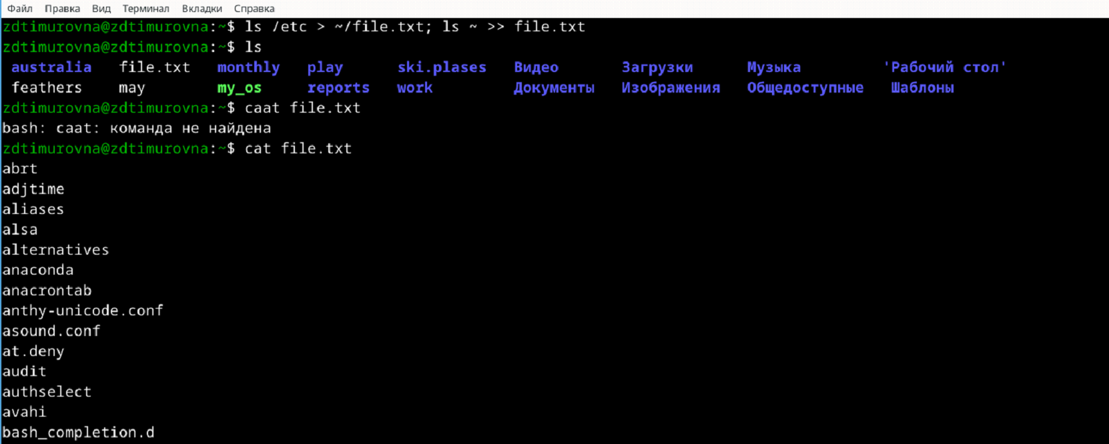

Рис. 1: Запись названия файлов в файл

## 3.2 2. Вывести имена всех файлов из file.txt, имеющих расширение .conf, после чего записать их в новый текстовой файл conf.txt

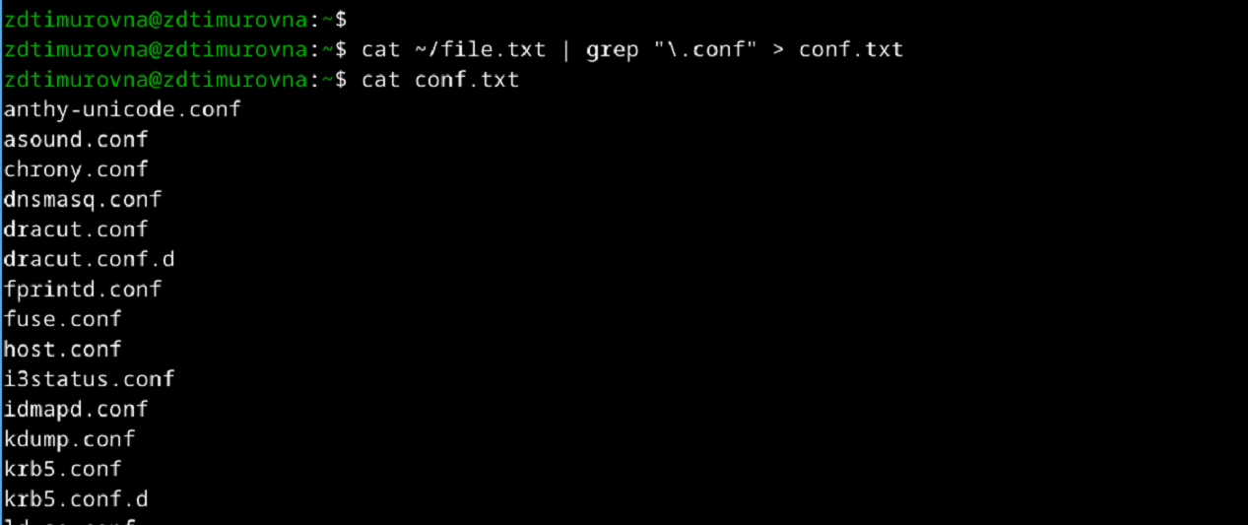

Рис. 2: Вывод имен всех файлов, имеющих нужное расширение

## 3.3 3. Определить, какие файлы в домашнем каталоге имеют имена, начинавшиеся с символа c? Предложить несколько вариантов, как это сделать

Вариант 1) Использовать ls и grep: 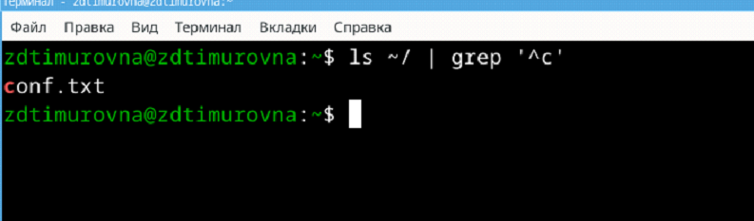

Вариант 2) Использование find: 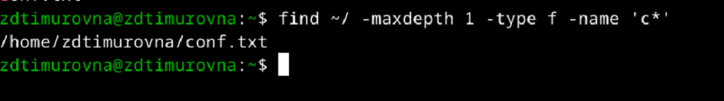

Вариант 3) Использование ls с подстановкой: 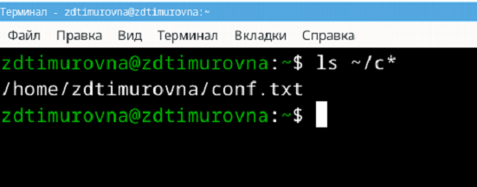

## 3.4 4. Вывести на экран имена файлов из каталога /etc, начинающиеся с символа h

ls /etc | grep "^h" | less

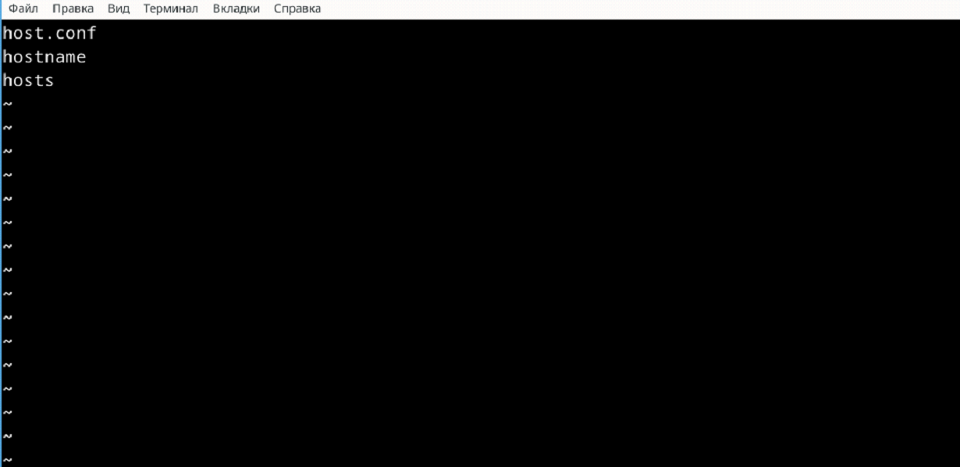

Рис. 3: Имена файлов из каталога /etc

## 3.5 5. Запустить в фоновом режиме процесс, который будет записывать в файл logfile файлы, имена которых начинаются с log

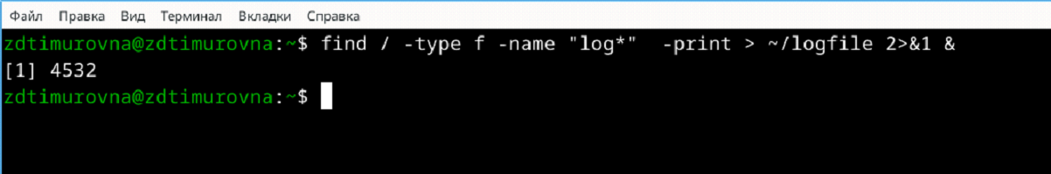

Рис. 4: Запуск процесса в фоновом режиме

## 3.6 6. Удалить файл logfile

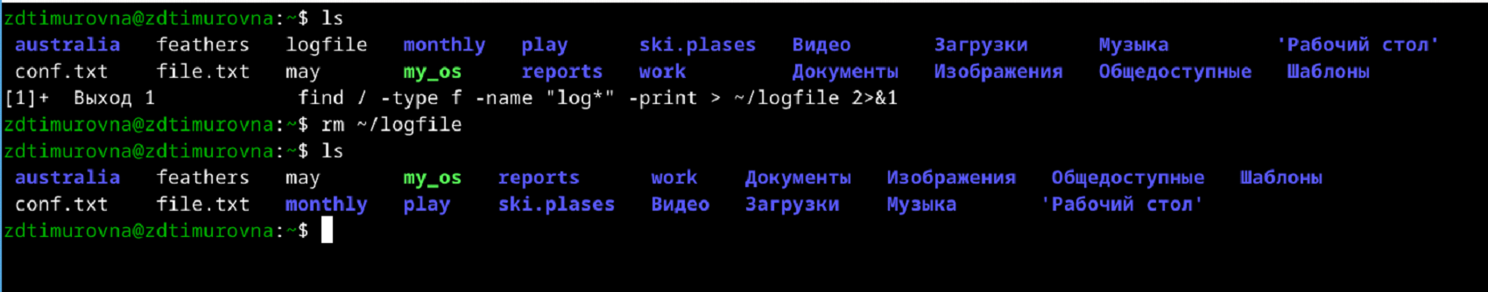

Рис. 5: Удаление файла

## 3.7 7. Запустить из консоли в фоновом режиме редактор gedit. Определить идентификатор процесса gedit, используя команду ps, конвейер и фильтр grep

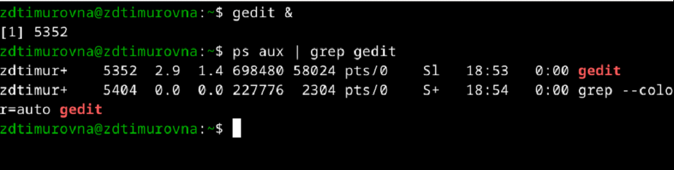

Рис. 6: Запуск gedit в фоновом режиме

Также можно выполнить pgrep gedit, чтобы найти PID по названию задачи. 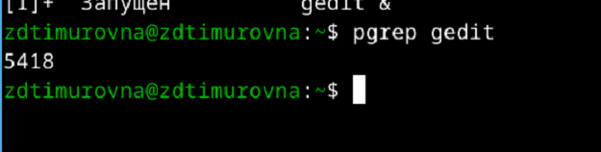

## 3.8 8. Прочесть справку команды kill, после чего использовать её для завершения процесса gedit

Для прочтения man-файла выполним команду man kill. А для завершения процесса при помощи kill нужно найти PID процесса, после чего выполнить kill <PID> 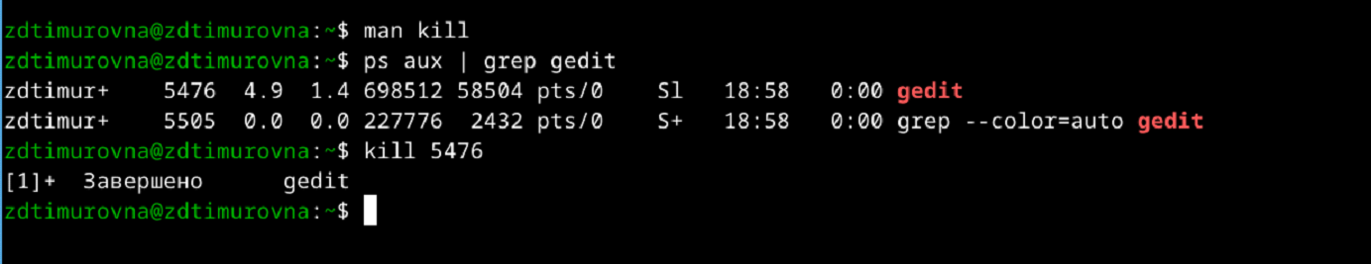

## 3.9 9. Выполнить команды df и du, предварительно получив более подробную информацию об этих командах, с помощью команды man

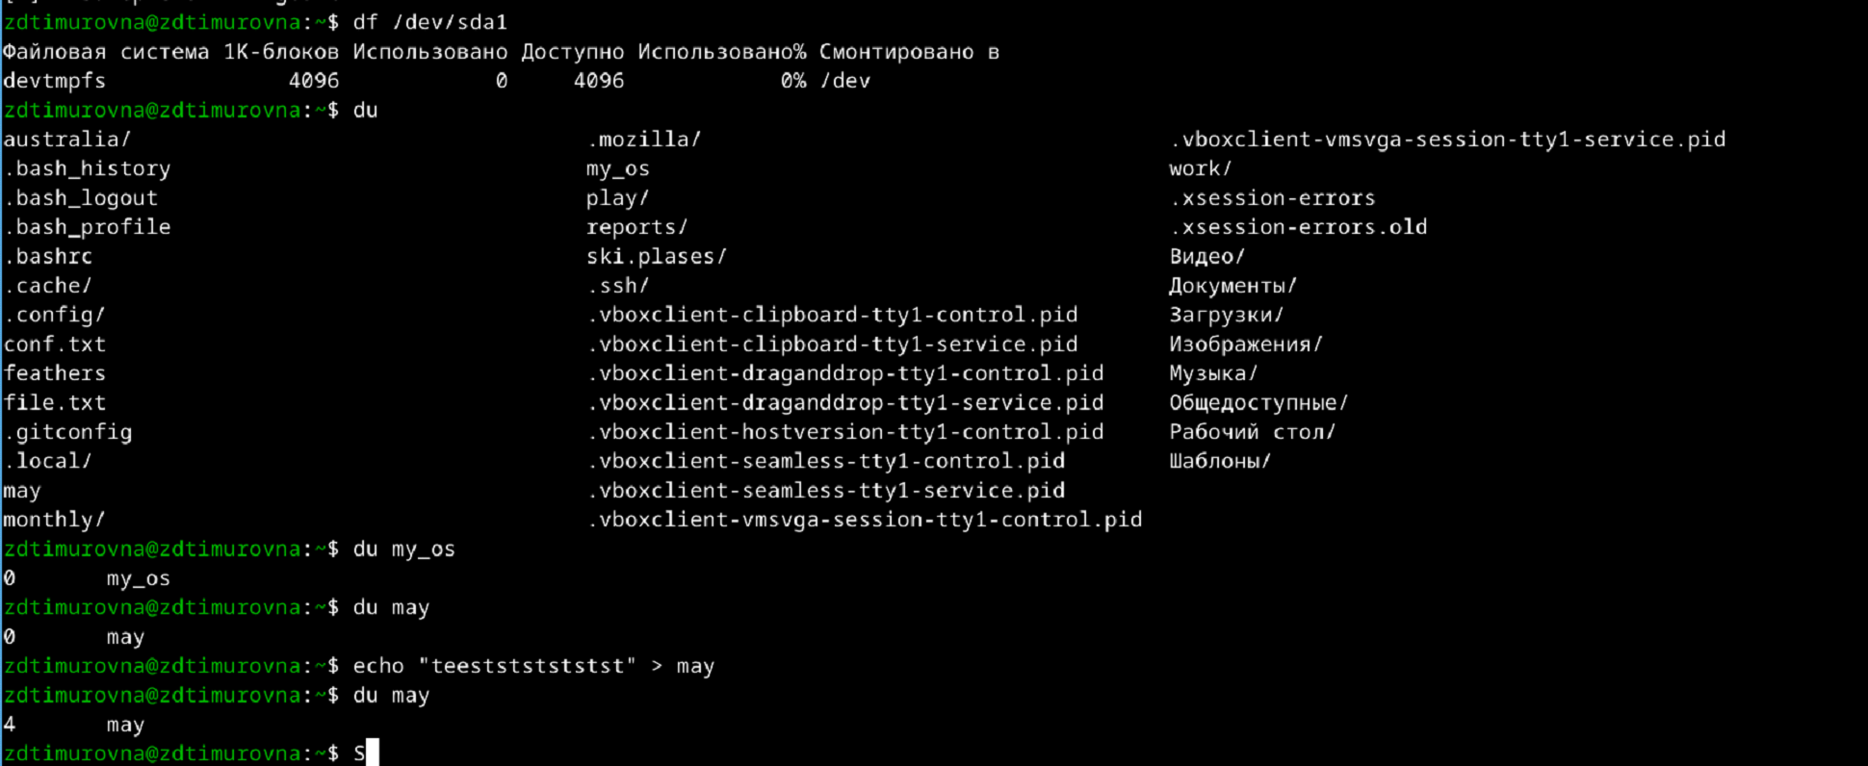

Рис. 7: Выполнение df и du

## 3.10 10. Воспользовавшись справкой команды find, вывести имена всех директорий, имеющихся в домашнем каталоге

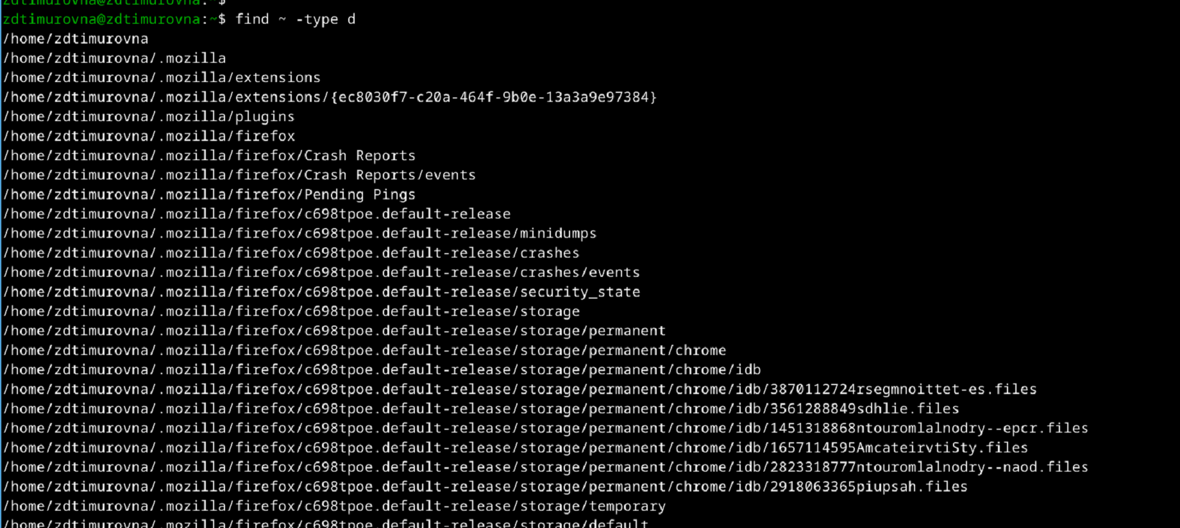

Рис. 8: Имена всех директорий в домашнем каталоге

## 3.11 11. Контрольные вопросы

### 3.11.1 1. Какие потоки ввода вывода вы знаете?

* stdin — стандартный поток ввода (по умолчанию: клавиатура), файловый дескриптор 0
* stdout — стандартный поток вывода (по умолчанию: консоль), файловый дескриптор 1
* stderr — стандартный поток вывода сообщений об ошибках (по умолчанию: консоль), файловый дескриптор 2 ### 2. Объясните разницу между операцией > и >>. >filename - Перенаправление вывода (stdout) в файл filename  
  >>filename - Перенаправление вывода (stdout) в файл filename, файл открывается в режиме добавления ### 3. Что такое конвейер? Конвейер (pipe) служит для объединения простых команд или утилит в цепочки, в которых результат работы предыдущей команды передаётся последующей.  
  Синтаксис следующий:

<команда 1> | <команда 2>

### 3.11.2 4. Что такое процесс? Чем это понятие отличается от программы?

Компьютерная программа сама по себе — лишь пассивная последовательность инструкций. В то время как процесс — непосредственное выполнение этих инструкций. ### 5. Что такое PID и GID? Идентификатор процесса (PID). Каждому новому процессу ядро присваивает уникальный идентификационный номер. В любой момент времени идентификатор процесса является уникальным, хотя после завершения процесса он может использоваться снова для другого процесса. Некоторые идентификаторы зарезервированы системой для особых процессов. Так, процесс с идентификатором 1 — это процесс инициализации init, являющийся предком всех других процессов в системе.  
Идентификатор группы GID и эффективный идентификатор группы (EGID) GID — это идентификационный номер группы данного процесса. EGID связан с GID также, как EUID с UID. ### 6. Что такое задачи и какая команда позволяет ими управлять? Задачи — это то, что мы подаем на выполнение системе, какой-то процесс, который она начинает выполнять.  
Команда jobs позволяет ими управлять. ### 7. Найдите информацию об утилитах top и htop. Каковы их функции? top (table of processes) — консольная команда, которая выводит список работающих в системе процессов и информацию о них. По умолчанию она в реальном времени сортирует их по нагрузке на процессор. Программа написана для UNIX-совместимых операционных систем и опубликована под свободной лицензией GNU FDL.  
htop — продвинутый монитор процессов, написанный для Linux. Он был задуман заменить стандартную программу top. Htop показывает динамический список системных процессов, список обычно выравнивается по использованию ЦПУ. В отличие от top, htop показывает все процессы в системе. Также показывает время непрерывной работы, использование процессоров и памяти. Htop часто применяется в тех случаях, когда информации даваемой утилитой top недостаточно, например при поиске утечек памяти в процессах. ### 8. Назовите и дайте характеристику команде поиска файлов. Приведите примеры использования этой команды. Команда find используется для поиска и отображения на экран имён файлов, соответствующих заданной строке символов.  
Формат команды: find <путь> <-опции>  
*Пример*:

find /etc -name "p*" -print

### 3.11.3 9. Можно ли по контексту (содержанию) найти файл? Если да, то как?

Для поиска файла по содержимому проще всего воспользоваться командой grep (вместо find). *Пример*:

grep -r строка_поиска каталог

### 3.11.4 10. Как определить объем свободной памяти на жёстком диске?

При помощи команды df (аббревиатура от disk free) — утилита в UNIX и UNIX-подобных системах, показывает список всех файловых систем по именам устройств, сообщает их размер, занятое и свободное пространство и точки монтирования. ### 11. Как определить объем вашего домашнего каталога?

du -a ~

### 3.11.5 12. Как удалить зависший процесс?

kill -9 <PID>

# 4 Выводы

В ходе данной лабораторной работы я ознакомилась с инструментами поиска файлов и фильтрации текстовых данных и приобрела практические навыки по управлению процессами, по проверке использования диска и обслуживанию файловых систем.